Meeting record

2019-03-05

Q1：訂單部分是否讓user能夠自行填入“路段”？例如填入“大學路一段電機系館”？

Ans1：要讓user輸入路段地址，不要跳出預選，但是現階段挑選一個預設地址即可，這個問題並非目前最重要的問題，另外格式不需要全國，只需要一個程式即可。

Q2：演算法問題(多收多送)，例如已經排好任務A(12點)、Ｂ(14點)，但是有出現C任務的request(13點執行)，因此調整成讓user能在下訂單的時候，有10分鐘的決定間隙，若是不能在該時段達成，該位user就不能在某時間段填單

Ans2：時間區格設定10分鐘太細，應該以“30”分鐘為基準

Q3：SUMO目前完成的部分是，匯入台南市地圖，轉乘net.xml檔，接著是產生隨機車輛在該地圖中，做出一個random能跑的初步地圖，下一步要做的是“單一車子的宣告”，例如直行派遣移動命令、回傳移動的地址信息

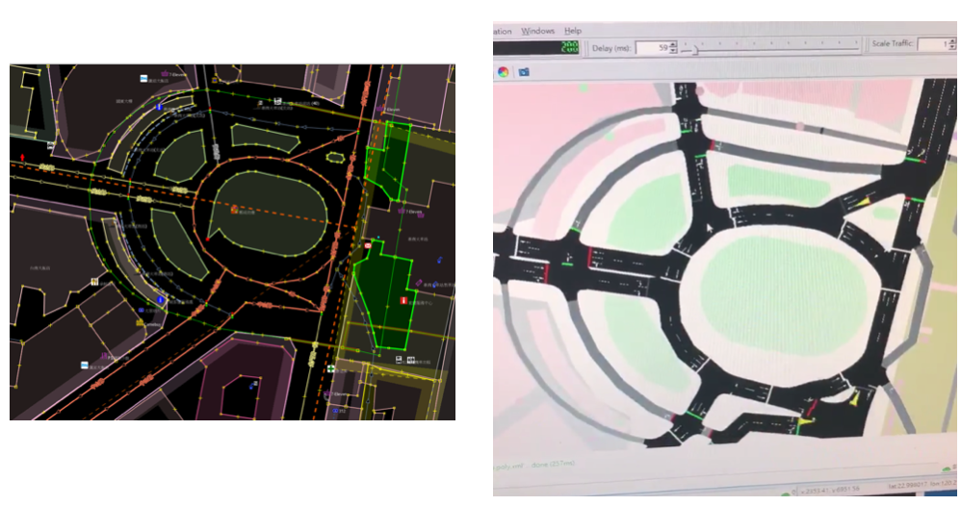

Ans3：可以，就繼續做

Q4：關於System Overview與Real World的比較，要做哪些地方的補充？

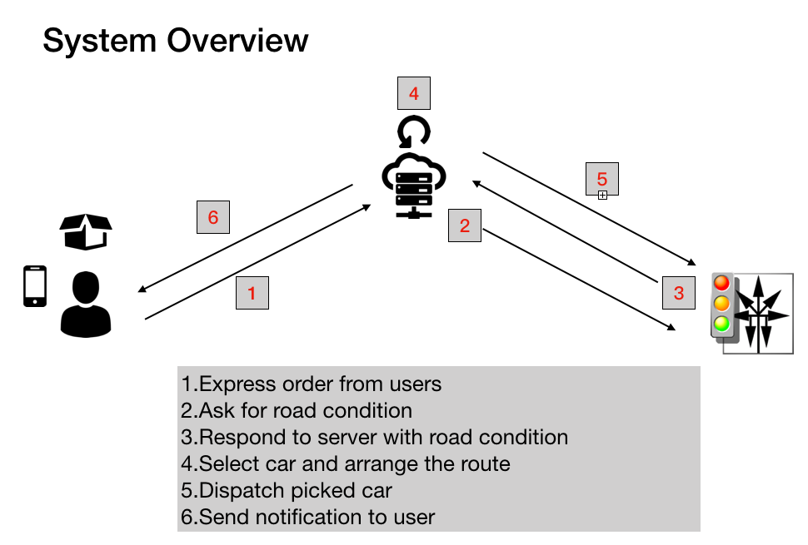

Ans4：在system overview這邊，要闡述各個component與他的function即可，你這張圖太過細，更具體的功能應該要放到implementation部分，像是模擬軟體部分，就不一定只能用SUMO，還能用其他軟體替代

Q5：目前時程的安排，請問老師有沒有什麼建議？

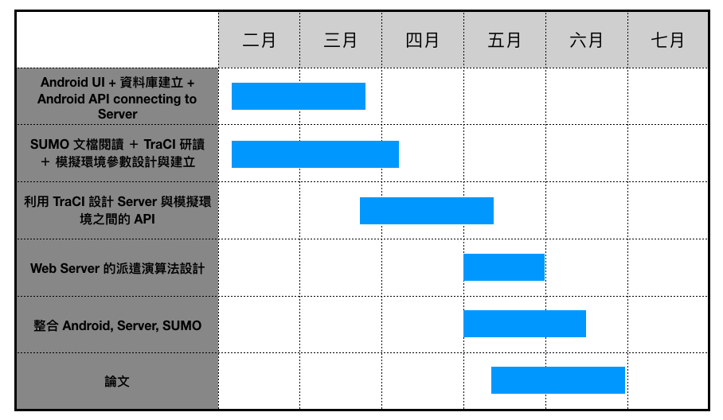

Ans5：若是要趕在7月底前畢業，你們演算法的部分先可以用baseline，然後最核心的部分就是建立一個simulation的平台，若是尚未補齊的話，就是利用8月完成